Colégio Pedro II – Campus Humaitá I

4
Nome: GABARITO
5º ano - Turma: ________ Data: 20 / 10 / 2015
4ª Aula de Recuperação – 2º Período – Matemática

1. Uma agência de turismo fez uma pesquisa para saber qual a cidade que o brasileiro mais gostaria de passar as férias. Veja o resultado.
a) Determine a parte das pessoas que respondeu preferir a cidade de Fortaleza na forma de:

- fração: 30/100

- número decimal: 0,30

- porcentagem: 30%

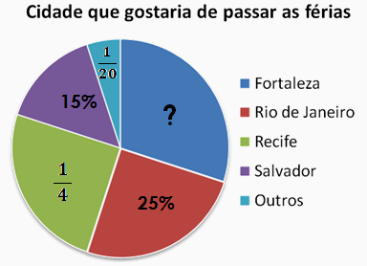

Solução. Escrevendo as informações como frações, temos:

$\begin{aligned}i) \begin{aligned}\left\{\text{MMC}(\text{20},\text{100},4)=\text{100} | \right.\end{aligned} \\ \end{aligned}$.

b) Sabendo que a pesquisa foi feita com 2 400 pessoas, calcule o número de pessoas que respondeu preferir passar as férias em Salvador.

Solução. Calculando 15% de 2 400, temos: 2 400 x 0,15 = 360.

R: O número de pessoas que preferiu Salvador é 360.

2. A família de Eduardo resolveu viajar para Fortaleza, capital do Ceará. Primeiro, pesquisaram os preços das passagens aéreas. Muitas operadoras oferecem promoções neste período. Veja algumas:

Operadora | Passagem (adulto) | Passagem (criança até 11 anos)
A | R$ 586,00 | 50% do valor do adulto
B | R$ 500,00 | 75% do valor do adulto
C | R$ 600,00 | 25% do valor do adulto

A família de Eduardo é composta por dois adultos e uma criança de 10 anos.
Solução. Calculando os valores, temos:

Operadora | Passagem (adulto) | Passagem (criança até 11 anos) | Total
A | R$ 586,00 | 586 ÷ 2 = R$293,00 | 2 x 586 + 293 = R$1.465,00
B | R$ 500,00 | 500 x 0,75 = R$375,00 | 2 x 500 + 375 = R$1.375,00
C | R$ 600,00 | 600 ÷ 4 = R$150,00 | 2 x 600 + 150 = R$1.350,00

Em qual operadora é mais vantajoso comprar as três passagens?

A operadora mais vantajosa é a operadora C.

Qual seria o valor total das três passagens?

A família pagará no total R$1.350,00.

3. O pai de Eduardo comprou as passagens, de ida e volta, de toda família. O total foi R$2.640,00. Pagou uma entrada de 20% deste valor e o restante dividiu no cartão de crédito em 12 prestações iguais. Calcule qual será o valor de cada prestação. Cada prestação será de R$176,00.
Solução. Calculando o valor da entrada e as prestações, temos:

$\begin{aligned}i) \text{Entrada}:\text{20}\text{\%} \text{de} \text{2640}=\text{2640}÷5=R\$\text{528},\text{00} \\ \text{ii}) \text{Pr}\text{estação}:(\text{2640}−\text{528})÷\text{12}=\text{2112}÷\text{12}=R\$\text{176},\text{00}\end{aligned}$.

4. Eduardo e seu pai gostam muito de futebol. Eduardo pediu para que, durante a viagem, pudessem visitar o estádio do Castelão, em Fortaleza, recém-reformado para a Copa do Mundo. Antes da reforma, a maior arrecadação em um evento no estádio do Castelão foi de R$1.118.960,00. Escreva por extenso essa quantia:
Um milhão, cento e dezoito mil e novecentos e sessenta reais.

5. Um dos lugares que Eduardo quer visitar com sua família é o parque aquático Beach Park. Uma das atrações radicais desse parque é o brinquedo “Insano”. Mas somente pessoas com altura acima de 1,4 m podem utilizar este brinquedo.Veja as alturas dos membros da família de Eduardo e passe para a unidade metro cada altura indicada.

Eduardo: 1,35 m Ana (mãe): 1,60 m Paulo (pai): 1,80 m
a) Localize na reta numérica os números que indicam as alturas de Eduardo, Ana e Paulo em metros.
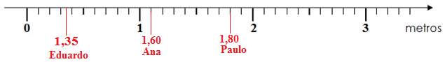

b) Escreva o número 1,4 na forma fracionária: $\frac{\text{14}}{\text{10}}$.
c) Escreva a fração da resposta do item b na sua forma irredutível: $\frac{\text{14}}{\text{10}}\begin{matrix}2 \\ 2\end{matrix}=\frac{7}{5}$.

6. Após a reforma, o estádio ganhou um estacionamento subterrâneo com capacidade para 4 200 veículos. Se $\frac{\text{18}}{\text{25}}$ dessas vagas forem reservadas para o time da casa, qual o número de vagas que sobrará para o time visitante?
Solução. Sobrará para o time visitante a fração $\frac{\text{25}}{\text{25}}−\frac{\text{18}}{\text{25}}=\frac{7}{\text{25}}$.

Calculando, temos: 4 200 ÷ 25 x 7 = 168 x 7 = 1 176.

R: O número de vagas que sobrará para o time visitante será 1 176.

7. O campo de futebol do Castelão possui 110m de comprimento e 75m de largura.

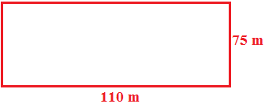
a) Calcule o perímetro desse campo:

Em metros: 2 x (110 + 75) = 370 m.
Em centímetros: 37 000 cm.

b) Calcule a área desse campo em m²:

A = (110 x 75) = 8 250 m².

8. Resolva como você achar melhor.

a) 2,3 + 0,175 + 11,06 = 13,535 b) 4,3 – 1,815 = 2,485
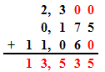
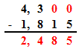

c) 100 x 1,34 = 134,5 d) 19 328 ÷ 32 = 604
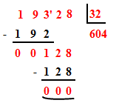

e) 19 ÷ 4 = 4,75

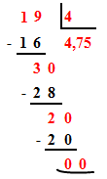

f) 13 ÷ 8 = 1,625
